Semesterbericht OTH Regensburg SoSe 2024 94. BuFaTa ET in Ulm
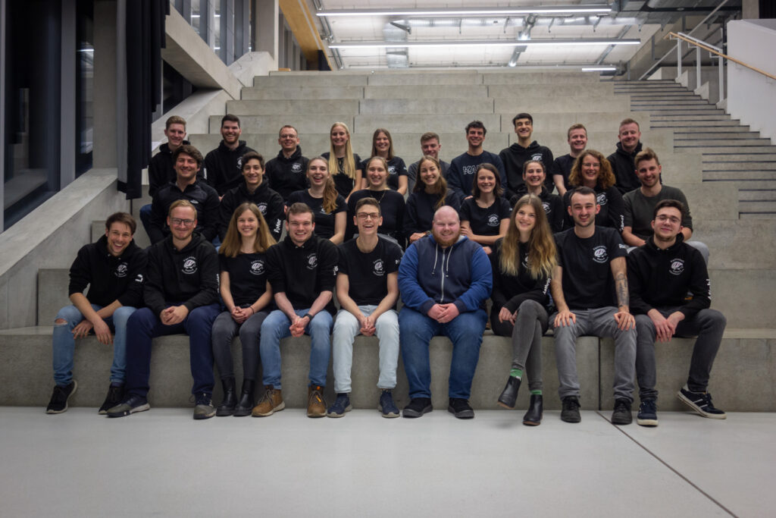
Die Freunde des FSEIgel
Fachschaftsarbeit Erstsemestereinführung:
[? ] Orientierungstage Wie viele: 1
[x ] Info-Broschüre ErstiHelfer (Broschüre per QR-Code verfügbar, liegt im FS Zimmer aus)
[x ] [ Sonstige Punkte bei der O-Woche/Fachschaftsarbeit bitte selbst einfügen ]
• Erstsemesterbegrüßung: Diskussionsrunde mit Profs und FSEI-lern am ersten Tag vor Ort
Veranstaltungen innerhalb der O-Phase/O-Woche/Einführungstage:
[x] Fete
• Erstsemesterbegrüßung verbunden mit Meet ‘n Geet Möglichkeit das die Erstsemester miteinander ins Gespräch kommen
• Inoffizelle Erstsemesterbegrüßung in der die Erstis die Wichtigsten Infos aus erster Handbekommen im studierendenhaus mit anschließender Semesteropening Party im Dudes
[x] Unirundgang OTH Campusführung mit Besuch in verschieden Laboren
Vorlesungsumfragen/Evaluation:
Finden bei euch Vorlesungsumfragen oder eine Evaluation statt?
[x] Ja [ ] Nein
Gibt es eine Vorstellung der Ergebnisse in der/ Veranstaltung/en?
[x] Ja [ ] Nein [ ] Teilweise
Wenn ja/teilweise, in welcher Form?
Vorstellung mit Kommentar durch Professor
Publikationen, Drucksachen (Kommentiertes Vorlesungsverzeichnis, Fachschaftszeitungen, Flyer, etc.)
Erstihelfer
Service/Party/Ausflüge/sonstige Veranstaltungen
[x] Skriptverkauf zu Abschlussarbeitenverkauf geändert
[x] (offizielle) Altklausuren
[x] (inoffizielle) Altklausuren/Gedächtnisprotokolle
[x] Spindverleih
[x] Besichtigungen/Exkursionen
[x] Sammelbestellungen (Taschenrechner)
[x] FS-Fahrt
[x] Fachschaftsintern („Resetparty“)
[ ] mit Nicht-Fachschaftlern
[x] Fete/Party
• Semester-Opening Party
• Meet'n'Greet
• Master Barhopping
• Pubquiz
• Sportwoche (Flunkyball, Darttunier, Bierpongtunier und BierYoga Beispielbild von Yoga-Jürgen: https://drive.google.com/file/d/1lWNdzs7_JLja-TIAR975phEzvAYlpqLP/view?usp=share_link) (Steht wegen Wetter noch in den Sternen)
• Kneipentour
• Run ’n Dine
• Campusfest (nächste Woche)
• Bierpongturnier
• Billiardstammtisch ( mit Studenten und Profs)
[x] Bibliothek (Von Bibliothek angeboten)
[x] Frauentreffen
[x] Ausländertreffen (Von eingenem Verein betreut)
[x] Unterstützung bei der Bildung von Lerngruppen
[ ] Sonstiges
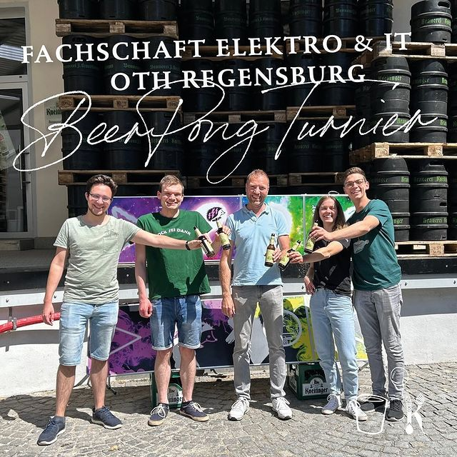
Arbeitsgruppen mit aktiven Teilnehmern
• BufaTa (auswärts)
• Getränke
• Skriptendruck
• Einkauf, Taschenrechner
• Erstibegrüßung
• Exkursionen
• Öffenlichkeitsarbeit
• IT
• Verleih und Bestand
• Spinde
• Teambuilding
• T-Shirts
• Mails
• Netzwerk Techwomen
• Internationalisierung
• Studiakquirierung
• Veranstaltungen
Sonstiges/Aktuelles
Wahlkampfveranstaltung auf dem gesamten Campus um Wahlbeteiligung (15%) zu steigern
In Zahlen
aktive Fachschaftler: 35
davon weiblich: 7 (Franzi, Alicia, Linda, Julia, Elli, Kathrin, Neuling)
davon männlich: 20+ ( Felix, Leo, Noah, Rudi, Mathias, Patrick, Christian F, Christian R, Eduard, Sammy, Michi B, Martin, Jonas, Fabian, Lukas, Luis, Henry, Simon, Kai, Peter, Paul, …)
davon ausländisch: 1
Anzahl Studierende: 1170
davon weiblich: 142
davon ausländisch: 130
Elektro-und Informationstechnik 403
Mechatronik 175
Regenerative Energietechnik 255
Intelligent Systems Engineering 104
Anzahl Erstsemester: 323
davon weiblich: 30
davon ausländisch: 18
EI 137
ME 63
REE 98
ISE 25
Anzahl Absolventen:
EI 71
ME 36
REE 27
ISE 7
Regelstudienzeit: 7 Semester davon 1 Praxissemester
durchschnittl. Studiendauer: 8,7 Semester
Anzahl und Namen der Elektrotechniknahen Fachschaften: 1 - FSEI
Gremien und Wahlbeteiligung: Fakultätsrat, Konvent, Senat
Hochschulweite Studierendenvertretung heißt: Senat/ Konvent
Wahlbeteiligung: 13,5%/ 13,5%
Fachbereichs-/Fakultätsweites Beschlussorgan heißt: Fakultätsrat
Wahlbeteiligung: 16,6%
Fachschaft/Fachschaftsrat heißt: Fachschaft Elektrotechnik (FSEI)
Wahlbeteiligung: nicht gewählt


